BABBO NATALE E LA NOTTE DEI REGALI

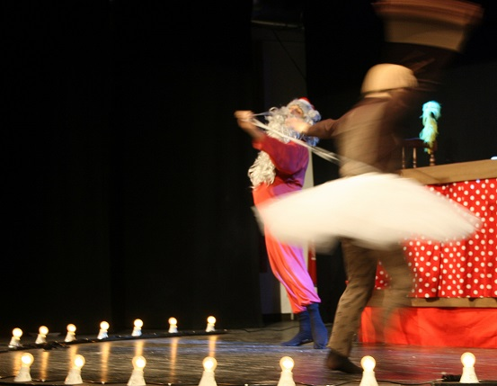

Di Michela Cromi e Simone Lombardelli
Con Dadde Visconti e Simone Lombardelli
Regia Dadde Visconti
Scene Ettore Pantaleone
Produzione Eccentrici Dadarò

Tecnica utilizzata: clowneria, teatro d’attore
Durata: 55 minuti
Eta’ consigliata: dai 4 anni

Liberamente ispirato a “Quella volta che Babbo Natale non si svegliò in tempo”
di Thomas Matthaeus Muller.

Era la vigilia di Natale. Renato e Nicola, due pestiferi fratellini, non riuscivano a
prendere sonno: non vedevano l’ora che arrivasse l’indomani mattina per
scartare tutti i regali.
“Caro Babbo Natale, mi piacerebbe che tu mi portassi: un robot con gli occhi laser, e poi la tenda degli indiani, e poi la chitarra elettrica... e poi... e poi... e poi...”
“Io invece vorrei avere una bicicletta con le ruote tute cromate e la sella
ammortizzata e poi un esercito di soldatini e poi... e poi... e poi…”
... e poi, finalmente, si addormentarono e fu allora che arrivò... Babbo Natale:
“Accipicchia” disse saltando giù dal letto “non mi sono svegliato in tempo, la
sveglia non ha suonato e io... non ho ancora preparato i regali, nemmeno un
pacchettino”. Babbo Natale e la sua fedele Renna, tra divertenti gag e
improbabili magie, le provarono tutte, ma dei regali nemmeno l’ombra.
Alla fine, venne loro un’idea: al posto dei regali avrebbero fatto, insieme a tutti
i bambini, uno spettacolo spettacolare…e quello sì che fu un bel regalo di
Natale!
Una stravagante e coinvolgente storia che accompagna i piccoli spettatori nella
magica…e “divertente” atmosfera del Natale.

Sara Zandarin
Associazione Eccentrici Dadarò
via don Uboldi, 174 – 21042 Caronno Pertusella (VA)
+39 346 6930368
www.glieccentricidadaro.com - info@glieccentricidadaro.com

